附件1
广州市农业主导品种推荐评审表
（2020年度）
基  本  情  况 | 品种名称 |  |  |  | 是否申请品种权
基  本  情  况 | 推荐单位 |  |  |  | 品种权申请号
基  本  情  况 | 通讯地址
基  本  情  况 | 联系人 |  | 手 机 |  |  | 办公电话
基  本  情  况 | 邮 编 |  | Email
品种
来源
审定
情况
特征
特性
栽培
（养殖）要点
适宜
区域
近三年应用面积和产量表现
推
广
前
景
附
件
目
录
推荐  单位  意见 | (单位盖章)  年 月 日
区意见 | (单位盖章)  年 月 日

附件2
广州市农业主推技术推荐评审表
（2020年度）
基  本  情  况 | 技术名称
基  本  情  况 | 推荐单位
基  本  情  况 | 通讯地址
基  本  情  况 | 联系人 |  | 手 机 |  | 办公电话
基  本  情  况 | 邮 编 |  | Email
技
术
概
述
技
术
要
点
适
宜
区
域
近三年应用面积和增产增效情况
推
广
前
景
附
件
目
录
推荐  单位  意见 | (单位盖章)  年 月 日
区意见 | (单位盖章)  年 月 日

附件3
广州市农业主导品种推荐汇总表
（2020年度）
推荐单位（盖章）:
序号 | 类别 | 品种名称 | 备注 | 联系人及电话
一 | 水稻
1
2
二 | 蔬菜
1
2
三 | 果树
1
2
合计
填报人： 联系电话：

附件4
广州市农业主推技术推荐汇总表
（2020年度）
推荐单位（盖章）:
序号 | 技术名称 | 备注 | 联系人及电话
1
2
3
4
合计
填报人： 联系电话：
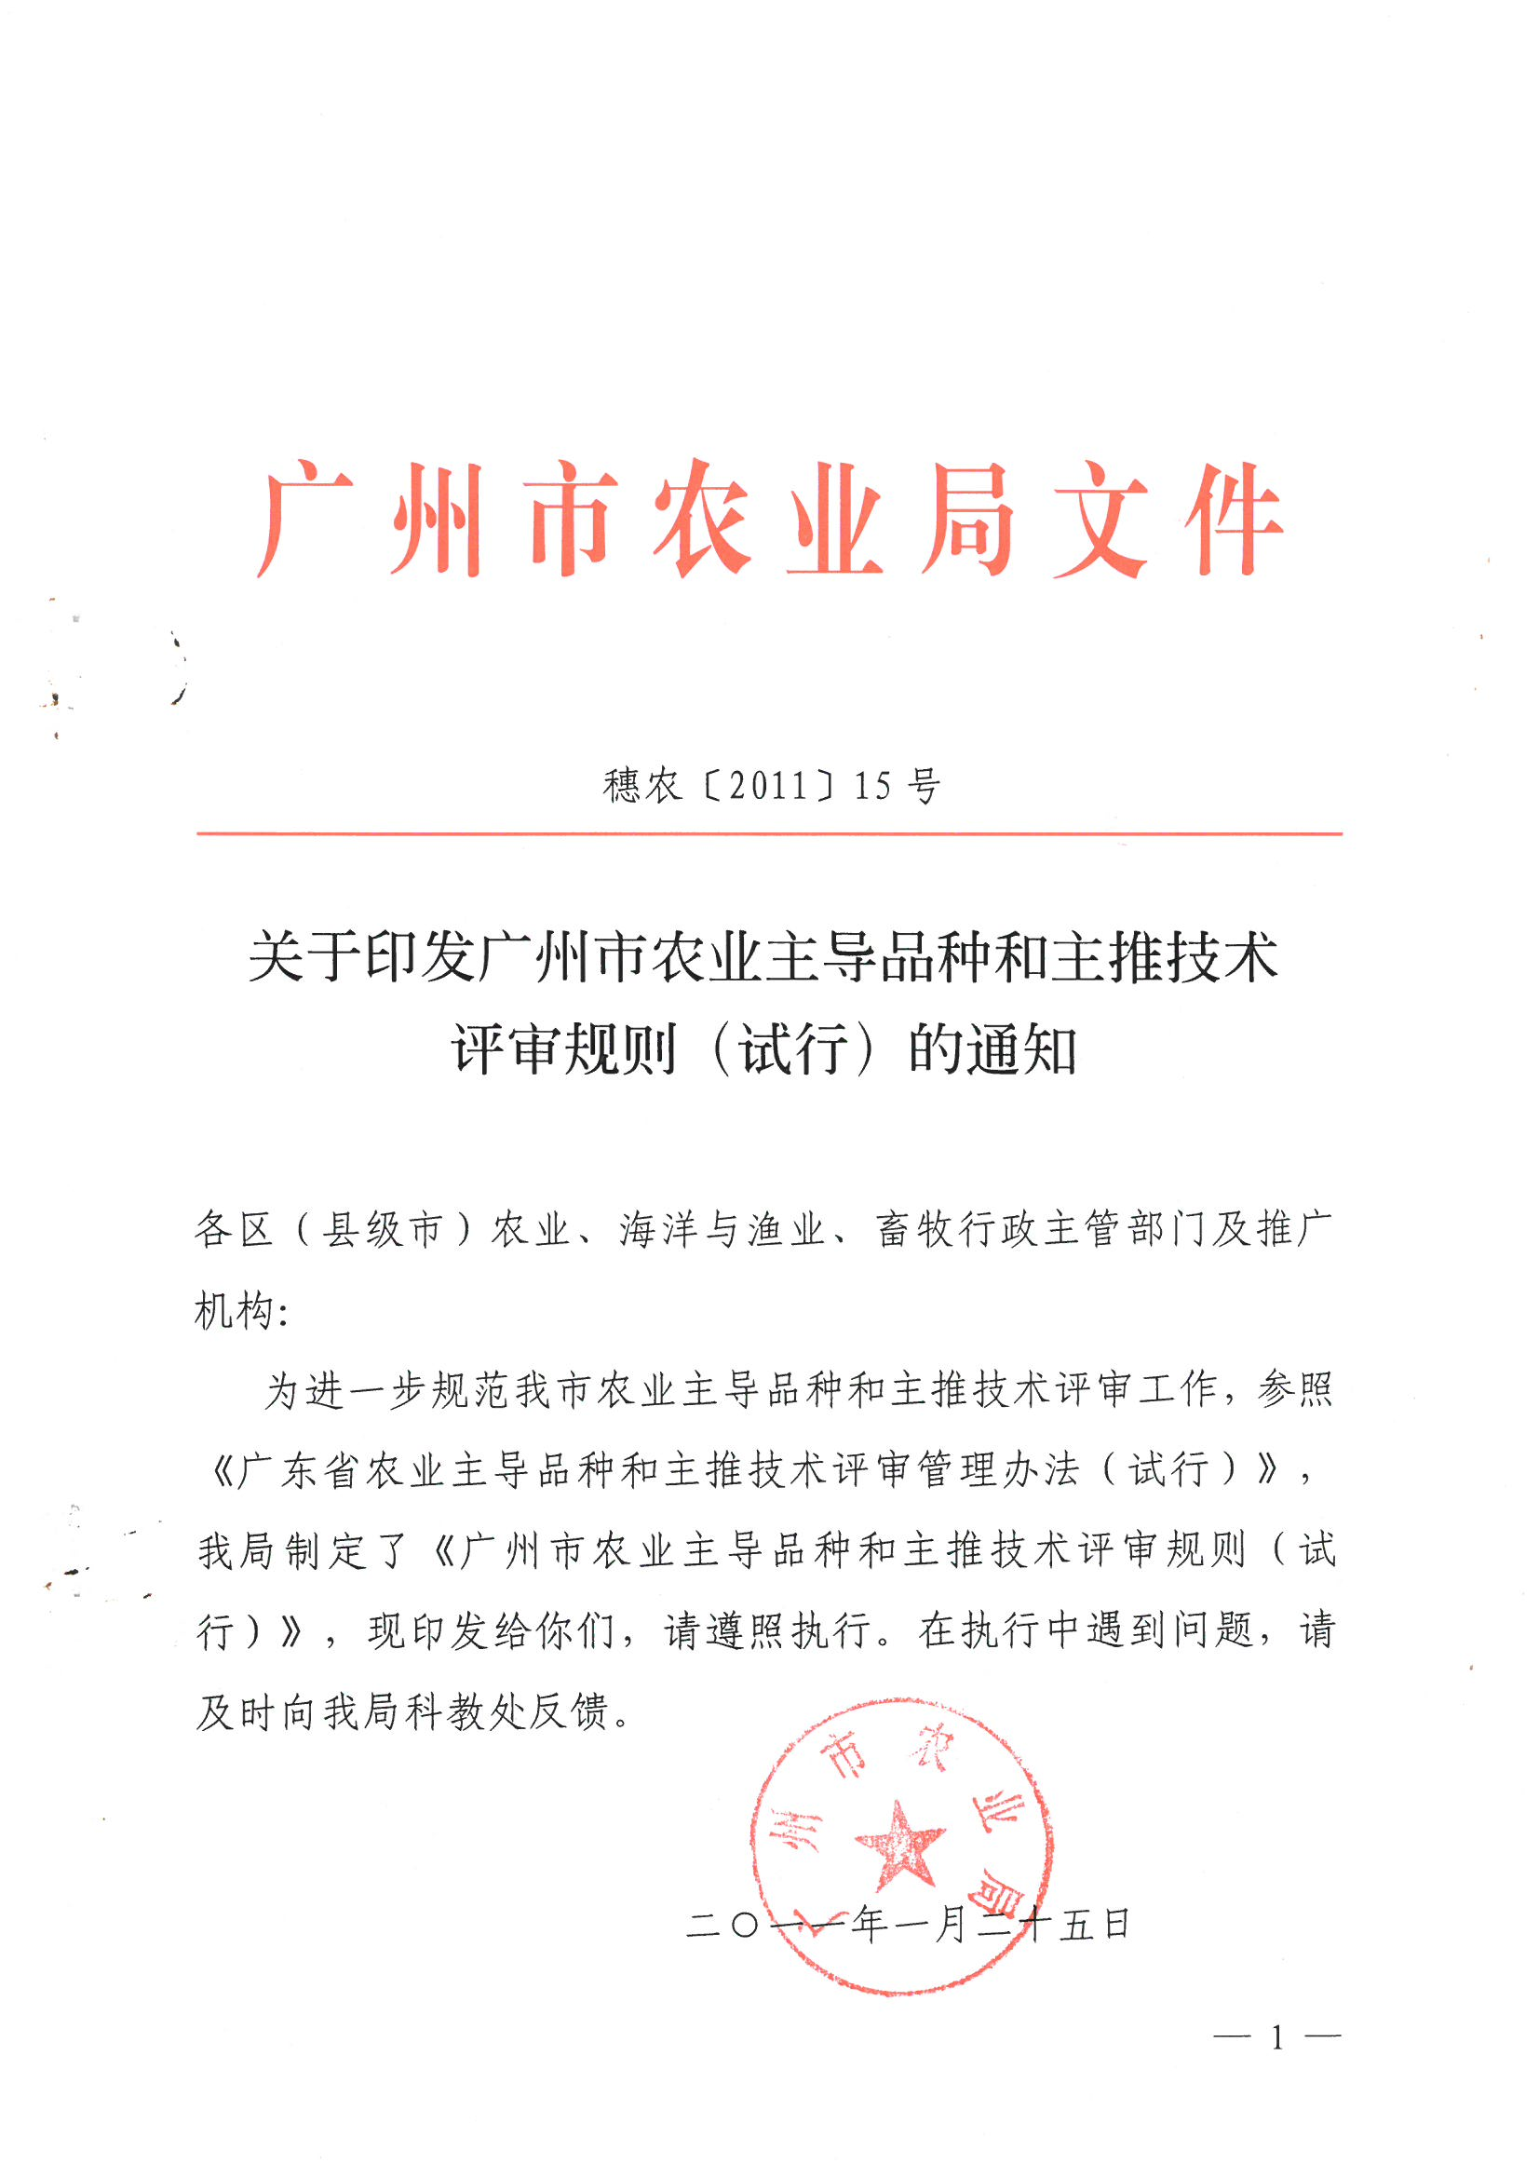
附件5

附件
广州市农业主导品种和主推技术评审规则
（试行）
第一条 为规范我市农业主导品种和主推技术的评审工作，建立科学的推介发布制度，进一步提高农业科技创新和转化能力，深入推进农业科技入户工程，引导广大农民选用优良品种和先进适用技术，充分发挥良种良法对农业增效、农民增收的支撑作用，结合广州市实际，特制订本规则。
第二条 主导品种主要指产量高、品质优、适应性广、抗性强、稳定性好、在农业生产中起主导作用的优良品种。主推技术主要是指能提高农业生产效率，促进农业节本增效，增强农业资源循环利用，防治病虫草鼠害等方面的先进成熟技术。
第三条 主导品种和主推技术推荐范围：
（一）主导品种推荐范围：水稻、玉米、花生、甘薯、蔬菜、果树、花卉等农作物良种；水产良种；畜禽良种。
（二）主推技术推荐范围：农作物先进、高效、适用的综合栽培技术和病虫草鼠害防治技术；主要畜禽、水产科学饲养与疫病综合防治技术；先进适用的农业机械化与农业产业化关键技术；新型环保农资投入品适用技术；农业资源循环利用、节本增效和生态环境保护等可持续发展的适用技术；农产品加工技术。
第四条 主导品种和主推技术评审标准
（一）主导品种评审标准
1、通过国家或省级品种审定（鉴定）机构审定（鉴定）。获得品种权的农作物品种、养殖品种在同等条件下优先推荐。
2、列入广东省农业主导品种的优先推荐。
3、获得广州市农业新优品种擂台赛综合优胜奖的优先推荐。
4、种植（养殖）面积逐年增加，经济效益显著。
5、符合《广州市农业主导品种评审条件》（见附件1）。
（二）主推技术评审标准
1、通过国家或省、市科技成果鉴定。
2、能促进高产优质、节本增效、资源循环利用、环境友好的新技术。
3、适用的农资产品需通过国家或省级相关部门登记。
4、有较好的区域适应性、稳定性和先进性。
第五条 主导品种和主推技术组织评定工作由市农业局负责，具体评选工作由广州市农业技术推广中心执行。由市农业技术推广中心建立和不断完善评审专家组，每年组织行业专家进行评选。
第六条 主导品种和主推技术推荐、评审、发布、宣传推广。
（一）推荐。主导品种和主推技术采取各区（县级市）推荐与自愿申报推荐相结合原则。市农业局每年9月征集次年农业主导品种和主推技术，各区（县级市）农业、海洋与渔业、畜牧行政主管部门、负责组织本地农业（水产、畜牧、农机）科研单位、推广机构、农业企业和农资公司等单位做好推荐工作；驻穗省部级及市级农业科研单位、大专院校、推广机构等单位可自行推荐。所有推荐材料必须由所在单位加盖公章后，在当年的9月30日前送报市农业技术推广中心。
推荐农业主导品种、主推技术的单位和个人，须如实填写《广州市农业主导品种推荐评审表》和《广州市农业主推技术推荐评审表》，附上推荐材料的有关照片及文字说明，以上材料包括纸质版（一式两份）和电子版，并对所推荐的品种（技术）信息的真实性负责。
（二）评审。每年11月份由市农业技术推广中心具体负责组织专家对上报的推荐材料进行评审，确定次年农业主导品种和主推技术，并上报市农业局审批。
（三）发布。由市农业局将评审出的农业主导品种和主推技术，通过新闻发布会或网络、报刊等形式向社会予以推介发布。
（四）宣传与推广。市、各区（县级市）农业行政（海洋与渔业、畜牧）主管部门和推广机构对农业主导品种和主推技术进行宣传和推广应用。
第七条 推介发布的农业主导品种优先列入年度的市农业良种补贴品种目录，推介发布的主导品种和主推技术优先列入年度的市支农资金项目。
第八条 广州市农业主导品种和主推技术实行一年一评制度，同一品种或同一技术可重复推荐。
第九条 本规则由市农业局负责解释。
第十条 本规则自发布之日起实施。

附件1：广州市农业主导品种评审条件
附件2：广州农业主导品种推荐评审表
附件3：广州农业主推技术推荐评审表

附件1
广州市农业主导品种评审条件

一、粮油
类别 | 名称 | 条件
水稻 | 优质稻 | 亩产400公斤以上，推广面积1万亩以上，米质达国标优质3级以上，抽穗整齐一致，中抗稻瘟病、白叶枯病以上，抗寒性中强以上，抗倒性强，综合性状好。
玉米 | 甜玉米 | 甜玉米亩产鲜苞900公斤以上，推广面积3000亩以上，籽粒可溶性糖含量在18%以上，中抗纹枯病以上，适应性强，抗倒性强。
玉米 | 糯玉米 | 糯玉米亩产鲜苞800公斤以上，推广面积1000亩以上，干籽粒直链淀粉含量在3%以下，皮薄无渣，穗型美观，籽粒均匀饱满，中抗纹枯病和小斑病以上，耐热、耐寒，抗倒性强。
甘薯 | 优质薯 | 亩产鲜薯2000公斤以上（高花青素品种1800公斤以上），推广面积0.1万亩以上，中抗薯瘟病以上，干物质含量27%以上，淀粉率18%以上，商品率85%以上，耐贮性好，纤维少，品质优。
花生 | 花生 | 亩产300公斤以上（特用品种250公斤以上），推广面积0.1万亩以上，出仁率65%以上，蛋白质含量25%以上，中抗青枯病或高抗锈病、耐叶斑病，抗倒性、耐旱性、耐涝性均较强。

二、蔬菜
类别 | 条件
菜心 | 菜苔亩产350公斤以上，推广面积5000亩以上，菜苔脆嫩、纤维少、油绿有光泽，品质优，耐热、耐寒、耐湿，抗逆性强，耐霜霉病、软腐病等主要病害两种以上。
芥蓝 | 亩产1000公斤以上，推广面积2000亩以上，色泽翠绿，质地脆嫩，纤维少，清甜爽口，耐霜霉病等病害。
冬瓜 | 亩产4000公斤以上，推广面积500亩以上，商品率85%以上，肉厚，肉质致密性达1.7g/㎝³以上，无棱沟或少棱沟，抗枯萎病、疫病、霜霉病等主要病害两种以上。
节瓜 | 亩产3500公斤以上，推广面积1000亩以上，肉质致密，商品率80%以上，瓜形美观，无棱沟或少棱沟，口感无酸味，抗枯萎病、霜霉病、白粉病、炭疽病、疫病等主要病害两种以上，耐热、耐寒。
苦瓜 | 亩产2500公斤以上，推广面积1000亩以上，商品率80%以上，肉质致密嫩滑，苦味适中，感官品质优良，瓜色油亮有光泽，瓜形美观，中抗白粉病和枯萎病以上，耐寒性和耐热性强，耐贮运。
黄瓜 | 春季亩产3500公斤以上，秋季亩产3000公斤以上，推广面积500亩以上，商品率90%以上，皮色深绿，肉质脆嫩，品质好，耐贮运，抗枯萎病、霜霉病、白粉病、炭疽病、疫病、病毒病等主要病害两种以上，抗逆性强。
丝瓜 | 春季亩产3000公斤以上，夏秋亩产2000公斤以上，推广面积500亩以上，商品率80%以上，品质优，肉质紧密，脆嫩，耐热，耐寒，耐涝，抗霜霉病、疫病等病害。
番茄 | 亩产4000公斤以上，推广面积500亩以上，肉厚，硬度好，耐裂，耐贮运，果实美观，色泽鲜艳，风味佳，中抗青枯病、枯萎病和病毒病，耐热、耐寒性强。
茄子 | 亩产4000公斤以上，推广面积500亩以上，果型端正，果皮光滑，色泽好，果肉致密，品质风味佳，商品性好，抗青枯病、绵疫病、褐纹病等病害，耐热、耐寒性强，耐贮运。
辣椒 | 亩产3000公斤以上，推广面积500亩以上，果肉厚，硬度好，耐贮运，表面光滑有光泽，无裂痕，抗疫病、青枯病、炭疽病、病毒病等主要病害两种以上，抗逆性强。
豆角 | 亩产1500公斤以上，推广面积1000亩以上，荚型整齐、美观、有光泽，结荚多，不漏仁，肉厚，肉质脆嫩，纤维少，品质优，商品性好，耐热。耐寒，抗枯萎病、白粉病、炭疽病、锈病等主要病害两种以上，耐贮运。

三、果树
类别 | 条件
柑橘 | 亩产2000公斤以上，推广面积1000亩以上，味甜、汁多，果形端正，色泽鲜艳，果皮光滑。其中甜橙类、宽皮柑橘类可溶性固形物含量11%以上,抗旱性、抗逆性较强；宽皮柑橘类抗柑桔溃疡病较强。柠檬类维生素C含量5g/100ml以上，抗病力强。
荔枝 | 亩产500公斤以上，推广面积1000亩以上，肉质爽脆清甜，可溶性固形物18%以上。
龙眼 | 亩产800公斤以上，推广面积1000亩以上，可溶性固形物20%以上，核小，肉质爽脆清甜，品质上等。
香蕉 | 亩产3000公斤以上，推广面积1000亩以上，可溶性固形物16%以上，耐或抗香蕉叶斑病、束顶病、黑星病、炭疽病、枯萎病等主要病害两种以上，抗逆性强。
粉蕉 | 亩产2500公斤以上，推广面积500亩以上，可溶性固形物19%以上，抗香蕉叶斑病、束顶病、黑星病、炭疽病、枯萎病等主要病害两种以上，抗逆性强。
番石榴 | 亩产3000公斤以上，推广面积500亩以上，可溶性固形物10%以上，总糖含量7%以上，脆甜有香味，口感好，品质优，耐贮运。
枇杷 | 亩产500公斤以上，推广面积100亩以上，黄肉品种平均单果重50克以上，可溶性固形物10%以上。白肉品种平均单果重45克以上，可溶性固形物含量13%以上。果实可食率70%以上。
番木瓜 | 亩产3000公斤以上，推广面积500亩以上，可溶性固形物含量10%以上，果皮光滑，果肉紧实，清甜爽口。
黄皮 | 亩产600公斤以上，推广面积500亩以上，可溶性固形物12%以上，每100克鲜果含维生素C 60毫克以上，味甜可口，果型美观，肉质软滑结实。
杨桃 | 亩产4500公斤以上，推广面积1000亩以上，可溶性固形物含量9%以上，果心小，肉脆化渣。
火龙果 | 白肉品种亩产3000公斤以上，红肉品种1500公斤以上，推广面积100亩以上，可溶性固形物含量10%以上，果肉滑嫩。

四、花卉
类别 | 名称 | 条件
兰花 | 蝴蝶兰 | 推广面积10万盆以上，成花率95%以上，花期60天以上，总花数10朵以上，颜色鲜艳，株型紧凑，生长势强，性状稳定，抗性好，适应性强。
花烛 | 红掌 | 推广面积10万盆以上，株型紧凑，匀称，叶色青绿有光泽，佛焰花苞光泽度好，常年可开花，抗性较强，适应性好，性状稳定。
凤梨 | 观赏凤梨 | 推广面积10万盆以上，株型紧凑，匀称，叶色青绿，花序艳丽，观赏性强，抗性较强，适应性好，性状稳定。
龙舌兰 | 也门铁 | 推广面积10万盆以上，株型紧凑，匀称，叶色浓绿，叶面光滑有光泽，长势旺盛，适应性好，抗病性强。
花灌木 |  | 推广面积10万株以上，适合庭院绿化和城市景观建设。

五、禽畜
类别 | 条件
猪 | 胴体瘦肉率65%以上，肉质优，背膘厚14mm以下，料重比2.5:1以下，哺乳期和保育期成活率均在90%以上，生长快，繁殖能力强，抗病力强，配合力好，市场竞争力强，具有较广的推广前景。
鸡 | 父母代：产蛋量多，繁殖力强，抗病力好，市场占有率高，竞争力强。商品代：料重比3.0：1以下，肉质细嫩，卖相好，成活率90%以上。生长快，繁殖能力强，抗病力强，配合力好，群体一致性好，上市体重变异系数10%以内，市场占有率高，竞争力强，可快慢羽自别雌雄，具有较广的推广前景。
牛 | 肉牛：体型高大，产肉性能高，肉质好，胴体瘦肉多，脂肪少而分布均匀，生长快，繁殖能力强，配合力好，饲料转化率高，抗病力强，适应性广。  奶牛：乳房发育良好，产奶量多，奶质优，饲料转化率高，生长快，繁殖能力强，配合力好，抗病力强，适应性广。

六、水产
类别 | 名称 | 条件
淡  水  鱼  类 | 常规品种（四大家鱼、鲤鱼、鲫鱼等） | 亲本来源清楚，年生产苗种5千万尾以上，推广面积1万亩以上，生长速度快，抗病力强，感官品质优良。具有较好推广前景。
淡  水  鱼  类 | 鳜鱼、翘嘴红鲌、光倒刺鲃、丁鱥、鲈鱼、加州鲈、长吻鮠、叉尾鮰、大口鲶、杂交鲶、红鮰、黄颡鱼 | 亲本来源清楚，年生产苗种200万尾以上，推广面积500亩以上，生长速度快，抗病力强，感官品质优良。亩产经济效益达4000元上，具有较好推广前景。
淡  水  鱼  类 | 杂交罗非鱼 | 雄性率98%以上，亲本来源清楚，年生产苗种3000万尾以上，推广面积10000亩以上，生长速度快，抗病力强，耐寒性强，感官品质优良。单养亩产2500斤以上，170天达500克以上，具有较好推广前景。
咸淡水鱼类 | 主要养殖品种有：黄鳍鲷、金钱鱼、美国红鱼、军曹鱼、真鲷等 | 适宜盐度8‰以下，亲本来源清楚，年生产苗种500万尾以上，可驯化摄食配合饲料，生长速度较快，抗病力强，耐寒性强，感官品质优良。具有较好推广前景。
鳢科鱼类 | 主要养殖品种月鳢、乌鳢、云斑尖塘鳢、中华乌塘鳢等 | 亲本来源清楚，年生产苗种200万尾以上，生长速度快，抗病力强，感官品质优良。亩产经济效益达4000元上，具有较好推广前景。
对虾 | 南美白对虾 | 美国进口子二代虾苗，不含白斑和桃拉等病毒，土塘单造亩产500公斤以上，90天内达到上市规格，虾苗0.8厘米以上，虾苗应规格整齐，体质健康，无病、无伤、无畸形，逆水游泳能力强。
龟鳖 | 龟 | 亲本要求：养殖技术成熟，种系纯，年产卵4枚以上，抗病力强，成活率90%以上，市场占有率高，市场前景好，竞争力强。苗种要求：规格整齐，体质健壮，适应性强，病害少。

